Report.exe Manual

1. Config.ini 的修改方式
2. 依序 將 Config.ini [Basic]內有含  並將之後的字串取出作為檔案名稱資訊，由程式處理自動帶入現在時間做為產出報表檔案的名稱

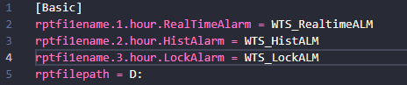

#### 要產出的報表一定要在 .ini 中Key入相關資訊才會進行產出 ####

以「.」區隔 分別是  . 數字 . 單位 . Tempalte(Excel)的Sheet 名稱

舉例 : 

為 以Template.xlsx中的RealTimeAlarm這個工作表作為範本，抓取資料庫往前一個小時的時間

區段資料寫入Excel並另存新檔，將檔案名稱命名為 WTS_RealtimeALM_現在時間戳記。

1.  : 宣告之後帶的字串是要產出報表的資訊，包含以下 :
   * + - 數字 : 所要進行製作的報表，以執行時間為基準，往前要抓取資料的時間區段
       - 單位 : 所要進行製作的報表，以執行時間為基準，往前要抓取資料的時間單位
       - 工作表名稱 : 該報表在範本的Excel中的 工作表(Sheet)名稱
       - = 之後的字串 : 為產出的報表所表示的檔案名稱 (產出時間由程式帶入執行時間)
2.  : 輸入要產出報表的路徑，所有報表將統一產出到這個路徑之下
3. 將 [DatabaseConfig] 以下的 Section 資訊取出作為連線 資料庫的設定

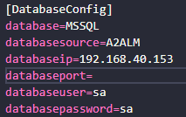

* 1. database : 資料庫的種類(MSSQL)
  2. databasesource : 資料庫的名稱
  3. databaseip : 資料庫的位址
  4. databaseport : 針對資料庫要連線的Port號 (可不填入)
  5. databaseuser : 連線資料庫的使用者名稱
  6. databasepassword : 連線資料庫使用者搭配的密碼

1. 將 [Target] 的資訊對應要撈取的資料庫 Table名稱

在 Basic 之下，作為模板的工作表名稱，所對應要撈取的資料庫Table

 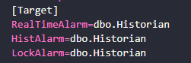

1. 將 [ReportTemplate] 的資訊做為要指向模板的Excel名稱 (包含檔案名稱 .xlsx)



1. 模板 Excel 的修改方式 (Template.xlsx)
2. 在此檔案包含的工作表為要產出的報表範本

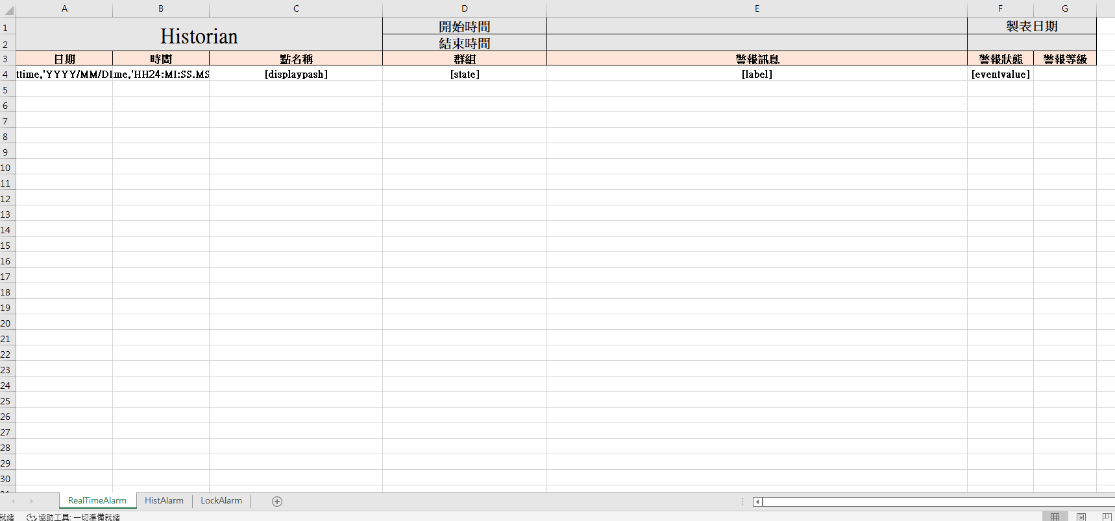

1. 前三行的格式固定，可插入列向右增長



1. 標題名稱(圖示內中的Historian) : 可以自定義標題名稱
2. 欄位合併 :
   * + - 尋找結束時間的欄位，從A1開始到結束欄位前
       - 製表日期 及 其下行的時間戳記 合併兩欄顯示
3. 第三行(日期、時間、點名稱等) :可自定義內容 (日期、時間以不更動為主，與排序有關)
4. 第四行格式 : 為撈取資料的欄位名稱 ( 日期與時間轉換格式已Key入 )
5. 產出樣式 :

